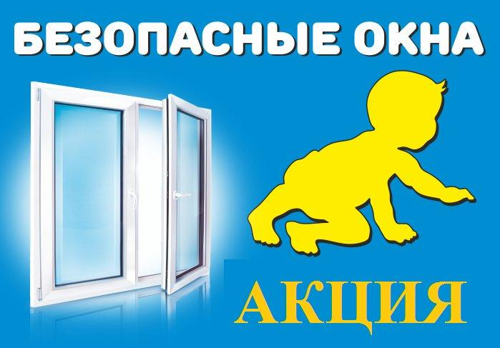

Комиссия по делам несовершеннолетних и защите их прав
при администрации городского округа
Серебряные Пруды Московской области

ПРЕДУПРЕЖДАЕТ!!!

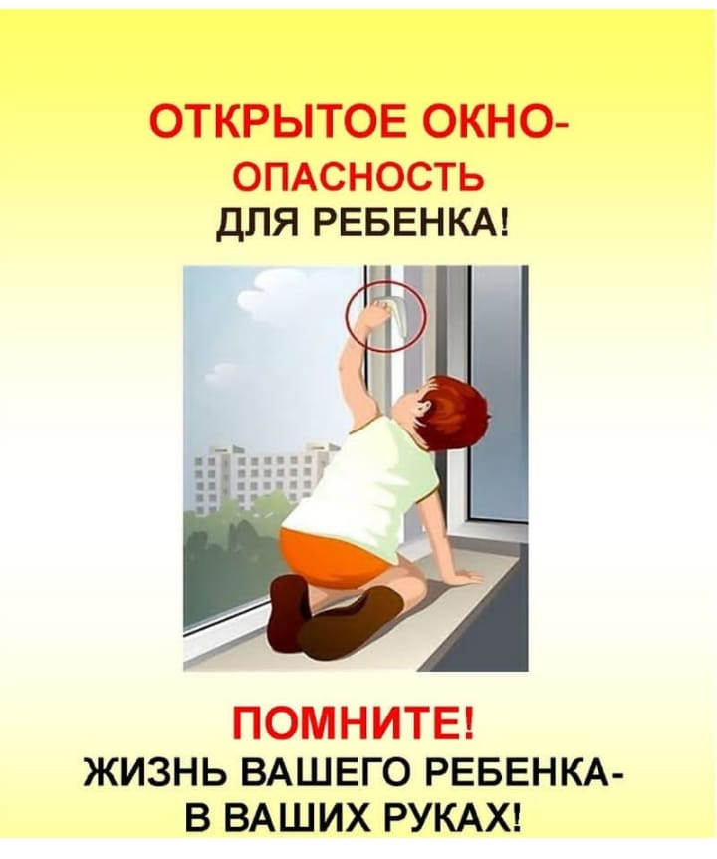
- Не оставляйте малолетних детей без присмотра в помещении, где открыты окна даже на короткий промежуток времени.
- Не ставьте возле окон предметы мебели, которые могут послужить для ребенка «с т у п е н ь к о й» на подоконник.
- Не ставьте ребенка на подоконник, не поощряйте самостоятельного лазанья на него, предупреждайте даже попытки таких игр.
- Никогда не рассчитывайте на москитные сетки, они не выдержат веса даже самого маленького ребенка.

